[云南省肿瘤医院Yu Hou&向旭东的论文被撤稿,图像元素重复及其他方法与结果不一致，且作者未能提供原始数据](https://mp.weixin.qq.com/s?__biz=MzkwMjY4ODQ5Mw==&mid=2247496555&idx=5&sn=cd777576b67e281a2a01bb66fea22aae&chksm=c1bb09e475b810fb5ea05ddf0fd6f0044c0f7518c53f8680461429d1a2619483c5e4f9f67142&scene=126&sessionid=1743698802)

[Reviewer 2](javascript:void(0);)2025-03-12 09:26:36浙江



点击蓝字关注我们



**论文信息**

2016年12月14日，昆明医科大学第三附属医院（云南省肿瘤医院）的Yu Hou（第一作者）& Xudong Xiang（通讯作者 音译 向旭东）在Journal of Cellular Biochemistry （中科院三区 IF=3）期刊上在线发表题为"MiR-101-3p Regulates the Viability of Lung Squamous Carcinoma Cells via Targeting EZH2"(MiR-101-3p 通过靶向 EZH2 调节肺鳞状癌细胞的活力)论文。

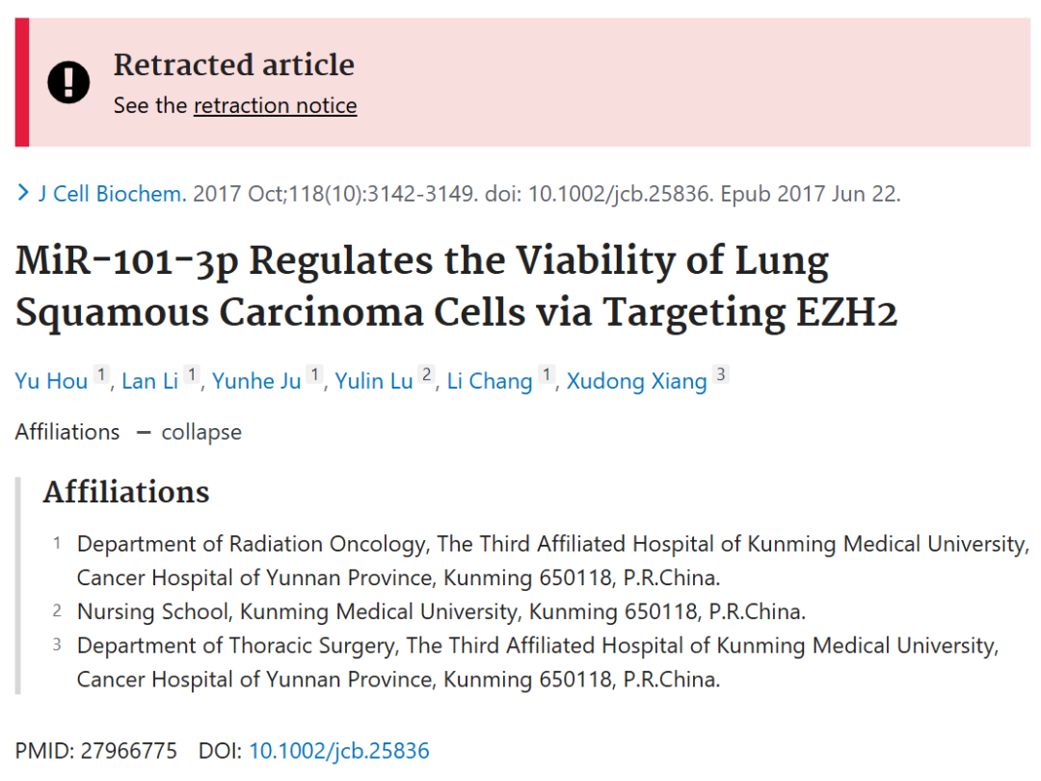

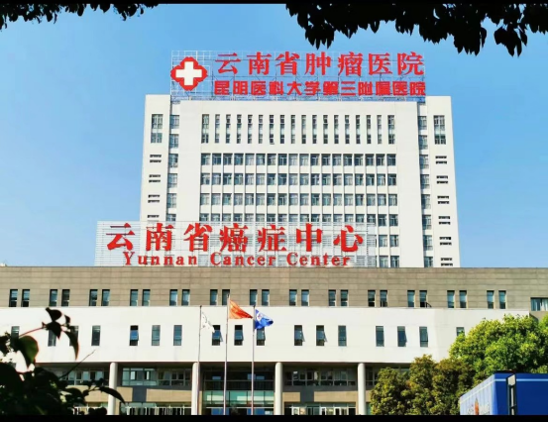



**质疑信息**

* **图3E的流式细胞术图重叠。**

Fig 3E: four flow-cytometry plots from four unrelated runs turn out to include areas of similarly-arranged cells.

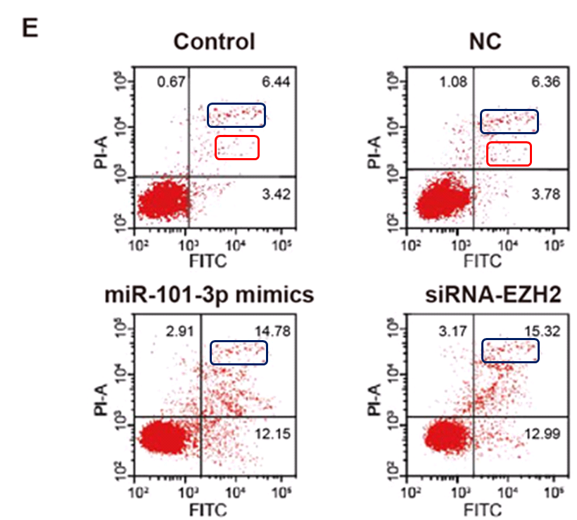

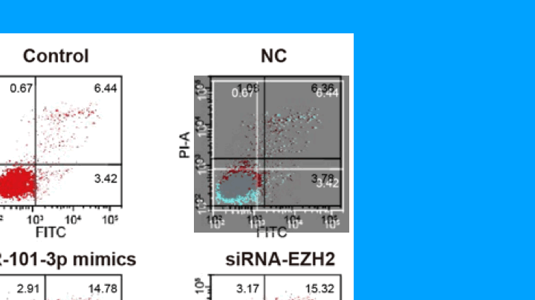

* **图3C面板重叠。**

Duplication in figure 3C: Here a zoom in, duplicated panels in the pink box

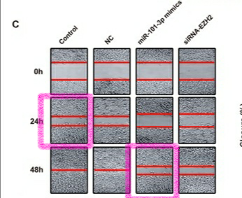

Some additional findings in Figure 3C:

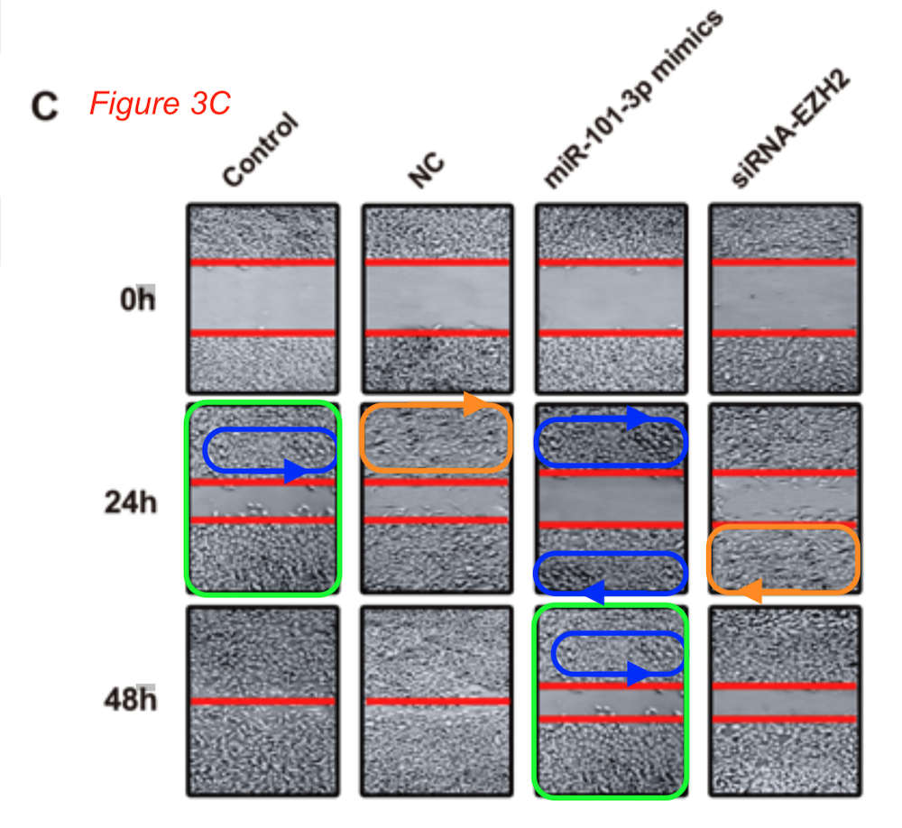

* **图3C细胞计数直方图S期平顶（蓝色箭头）和右侧G2/M期峰值（红色箭头）的总和与观察到的黑线（黑色箭头）不匹配。**

Fig 3C. The templates should be the same shape in each panel (they aren't). The sum of the S-phase mesa (blue arrow) and the right-hand G2/M peak (red arrow) should at least vaguely match the observed black line (black arrow). Hint: they don't.

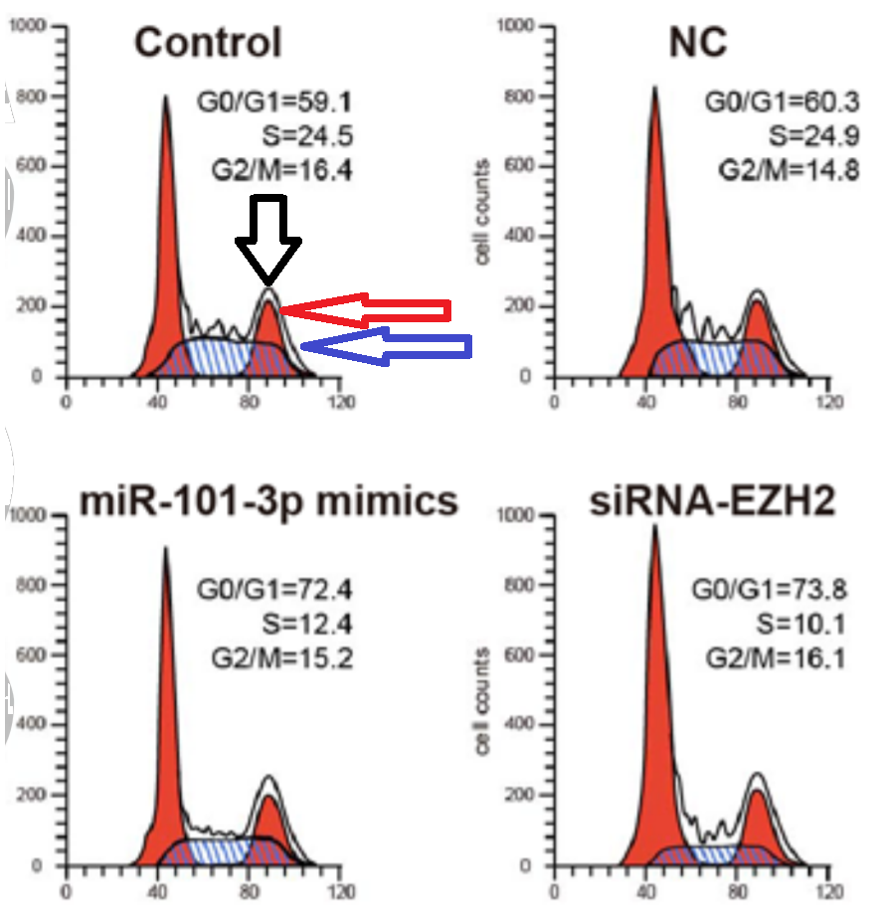



**撤稿原因**

**本文已于2025年2月25日被撤回：**上述文章于2016年12月14日在线发表在Wiley Online Library（wileyonlinelibrary.com）上，现经作者、期刊主编Christian Behl以及Wiley Periodicals LLC协商一致，决定撤回该文。撤回决定是基于第三方对文章中所呈现数据的质疑。具体而言，已发现图3C和3E中存在多个图像元素的重复。此外，还发现了所描述方法与所呈现结果之间的其他缺陷和不一致之处。作者未能提供全面的原始数据。因此，鉴于编辑们对文章中呈现的整体数据的完整性和可靠性失去了信心，并认为其结论无效，故决定撤回该文。



**参考信息**

https://pubpeer.com/publications/7EA9A6FF6474052DF1A050EE780E29

https://pubmed.ncbi.nlm.nih.gov/27966775/

https://onlinelibrary.wiley.com/doi/10.1002/jcb.25836